34 34 29 ЕЯИН.640042.022 ПС


ООО "Электрофидер"

Ящик силовойс рубильником ипредохранителями
ЯРВ-6122/6123/6124

ПАСПОРТ
совмещенный с руководством по эксплуатации

- Назначение
Ящик силовойс рубильником и предохранителямиЯРВ-6122/6123/6123/6124 предназначен для нечастых (не более 6 в час) оперативных коммутаций, а такжезащиты сетей и приемниковэлектрической энергииот недопустимых длительных перегрузок и токов короткого замыкания.
Ящикприменяется в электрических установках как переменного, так и постоянного тока.
- Основные технические данные
2.1 Ящик должен соответствовать требованиям технических условий ТУ 3434-022-24417420-16.
Наименование параметра | ЯРВ-6122 | ЯРВ-6123 | ЯРВ-6124
Номинальный ток  предохранителей типа ПН-2, А | 32; 40; 50; 63; 80; 100; 125; 160; 200; 250  315; 355; 400
Масса ящика, кг, не более | 8 | 10 | 14,3
Номинальное напряжение сети, В | ~380 или -220
Частота, Гц | 50
Степень защиты по ГОСТ 14254 | IP54
Вид системы заземления | TN-C, IT
Класс защиты | 1
Номинальное значение климатических факторов УЗ по ГОСТ 15543, при этом высота над уровнем моря не более 2000м
Температура окружающего воздуха от -45 до +40 ºС
Окружающая среда невзрывоопасная, не содержащая токопроводящей пыли, агрессивных газов или паров, разрушающих металлы и изоляцию
Условия эксплуатации М1 по ГОСТ 17516.1
Прочность при к.з. по ГОСТ 51321.1
2.2 Рабочее положение в пространстве - вертикальное.
2.3 Ввод и вывод электрических кабелей сверху и снизу.
2.4 Ящик представляет собой металлический корпус с дверцей (рис.1).
- Требования безопасности
3.1 При эксплуатации ящика необходимо руководствоваться "Правилами техники безопасности при эксплуатации электроустановок потребителей", а также требованиями ГОСТ12.2.007.0.
3.2 Перед началом эксплуатации необходимо убедиться в надежности заземления ящика.
3.3 Обслуживание ящика должно проводиться персоналом, имеющим квалификационную группу не ниже 3.
- Комплектность
Ящик ЯРВ-6122/6123 1 шт.
Ключ ЯРВ-6122, (ЯРВ-6123, ЯРВ-6124) 1 шт. (2 шт.)
Паспорт совмещённый с руководством по эксплуатации 1 шт.

Рис. 1 Габаритные и установочные размеры ящиков ЯРВ-6122/6123/6124
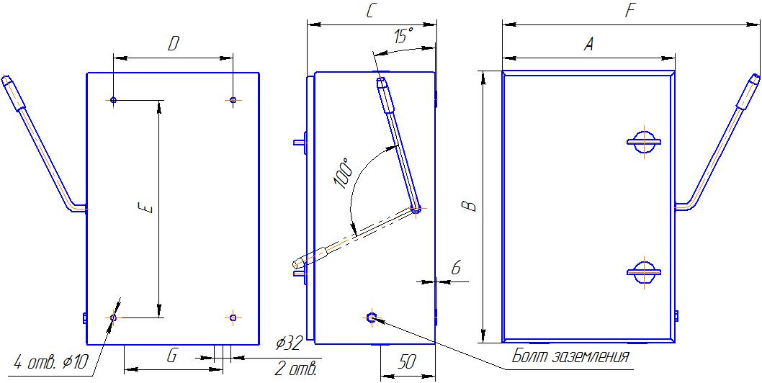

Тип ящика | Размеры, мм
Тип ящика | B | A | F | C | E | D | G
ЯРВ-6122 | 450 | 250 | 335 | 180 | 380 | 170 | 130
ЯРВ-6123 | 600 | 300 | 385 | 180 | 530 | 220 | 176
ЯРВ-6124 | 650 | 350 | 440 | 200 | 580 | 270 | 90+90=180
- Транспортирование и хранение
5.1 Условия транспортирования ящика в части воздействия климатических факторов внешней среды аналогичны условиям хранения 4 по ГОСТ 15150, в части воздействия механических факторов при транспортировании - С по ГОСТ23216.
5.2 Условия хранения ящика в части воздействия климатических факторов внешней среды - 2 по ГОСТ 15150 на допустимый срок сохраняемости до ввода в эксплуатацию не более 2 лет.
- Возможные неисправности и методы их устранения
Наименование  неисправности | Вероятная  причина | Метод  устранения***
Следы нагрева контактного зажима и/или  входящего в него  кабеля | Плохая затяжка  контактного  зажима | Зачистить входящие в зажимконец кабеля, силовой зажими надежно затянуть зажим свходящим в него кабелем
 | Нагрузка в отходящем кабеле  выше номинальной | Нормировать нагрузку всоответствии с номинальнымтоком ящика
Предохранитель имеет сколыи/или трещины | Механическое повреждение | Заменить неисправный  предохранитель
- Гарантия
Гарантийный срок эксплуатации - 2 года.
Гарантийный срок исчисляется с момента ввода ящика в эксплуатацию, но не позднее 6 месяцев со дня поступления потребителю.
Изготовитель оставляет за собой право на изменения конструкции ящика, повышающее его потребительские свойства.По вопросам качества продукции и пожеланиями по ее совершенствованию обращаться по адресу:
412751, Россия, Саратовская область, Хвалынский район,
п. Возрождение,ул. Комсомольская, 1, ООО "Электрофидер",
Тел. (84595) 2-84-76, E-mail: elfider57@mail.ru
- Свидетельство о приемке
Ящик соответствует ТУ 3434-022-24417420-16и признан годным к эксплуатации.
ОТК ___________________Дата изготовления _______________

